二叉树

树的度最多为2的树形结构。

1. 二叉树的根节点A
2. 子节点：某个节点下面的节点
3. 父节点：上一级节点
4. 叶子节点CDE
5. 节点: B

满二叉树：

1. 所有的叶子节点都在最底层
2. 每个非叶子节点都有两个子节点

G

F

D

B

C

A

E

完全二叉树：

国内定义：

1. 叶子节点都在最后一层或倒数第二层
2. 叶子节点都向左聚拢(没有隔开的就行)

国际定义：

1. 叶子节点都在最后一层或者倒数第二层
2. 如果有叶子节点，就必然有两个叶子节点

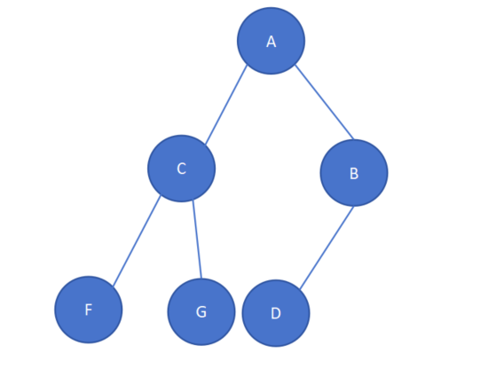

二叉树中的子树

在二叉树中每一个节点都认为自己是根节点，它知道自己的孩子是谁不知道自己的父亲是谁。

子树：就是一个树枝，二叉树中每一个节点或叶子节点，都是一颗子树的根节点。

左子树：C以节点A为参照，那么C就是A的左子树

右子树：B以节点A为参照，那么B就是A的右子树